 | Технически Университет - София
ФТК

Катедра: ТМКС |  |  | Предмет: "Материалознание"
Студент: |  |  |  | Фак. №
Факултет: | Група: | Подпис на студента:
Преподавател: | Оценка: |  |  | Дата:

Упражнение № 3

Тема: "Изследване на магнитни материали"

І. Задание.
1. Да се снеме експериментално и построи графично за всеки един от изследваните магнитни материали основната крива на намагнитване B_{m} = f(H_{m}).
2. Да се определят коерцитивният интензитет H_{с} на магнитното поле и остатъчната магнитна индукция B_{r} и да се начертае граничния хистерезисен цикъл за всеки един от образците.
3. Да се изчисли за всяка мостра динамичната относителна магнитна проницаемост μ_{r} като получените зависимости μ_{r} = f(H_{m}) се представят графично.

ІІ. Теоретична постановка.

ІІІ. Схема на опитната постановка.

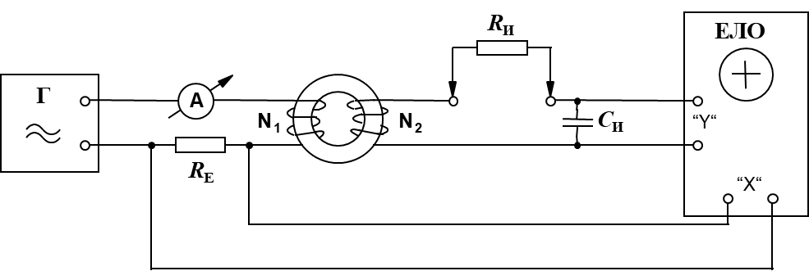

Г - нискочестотен генератор на напрежение
А - променливотоков амперметър (стрелкови или цифров)
R_{E} - еталонен резистор
N₁; N₂ - първична и вторична намотки
R_{И}; C_{И} - резистор и кондензатор, които образуват интегрираща верига
ЕЛО - електронно-лъчев осцилоскоп

V. Резултати от измерванията и изчисленията.

 |  | Параметри
№ | Данни за образеца | I, | k_{X}, | X_{m}, | H_{m}, | k_{Y}, | Y_{m}, | B_{m}, | μ_{r}, | X_{Hc}, | H_{c}, | Y_{Br}, | B_{r},
 |  | mA | V/дел | дел | A/m | V/дел | дел | T | - | дел | A/m | дел | T
 | Ферит: Ni-Zn | 50
1 | N₁ = ; N₂ = | 75
 | l_{ср} = ; S = | 100
 | f = | 150
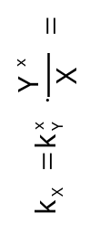 | k_{H} = ; k_{B} = | 200
 | Ферит: Mn-Mg | 50
2 | N₁ = ; N₂ = | 75
 | l_{ср} = ; S = | 100
 | f = | 125
 | k_{H} = ; k_{B} = | 150
 | Ферит: Mn-Zn | 50
3 | N₁ = ; N₂ = | 75
 | l_{ср} = ; S = | 100
 | f = Hz | 125
 | k_{H} = ; k_{B} = | 150
Данни за макета: R_{Е} = ; R_{И} = ; С_{И} =

VІ. Анализ и изводи.

V. Графики.

